

**DEPARTAMENTO DE ELECTRÓNICA Y AUTOMÁTICA**

**FACULTAD DE INGENIERÍA – UNIVERSIDAD NACIONAL DE SAN JUAN**

Informe de Práctica N°2

MODELADO Y SIMULACIÓN

**Asignatura:** CONTROL III

**Ingeniería Electrónica**

***Autores (Grupo N°4):***

*Avila, Juan Agustin – Registro 26076*

*Albornoz, Ruben Fernando – Registro 9827*

**1º Semestre**

**Año 2020**

# Objetivos.

La siguiente práctica tiene como objetivo adquirir habilidad para calcular en el entorno Matlab/Simulink funciones de transferencia discreta de plantas sencillas, desarrollar sus modelos y simularlos.

# Ejercicios

## Ejercicio N°1

Sea la planta hidráulica de la Fig. (1), cuyo modelo matemático está expresado en las Ecs.(1) y (2).

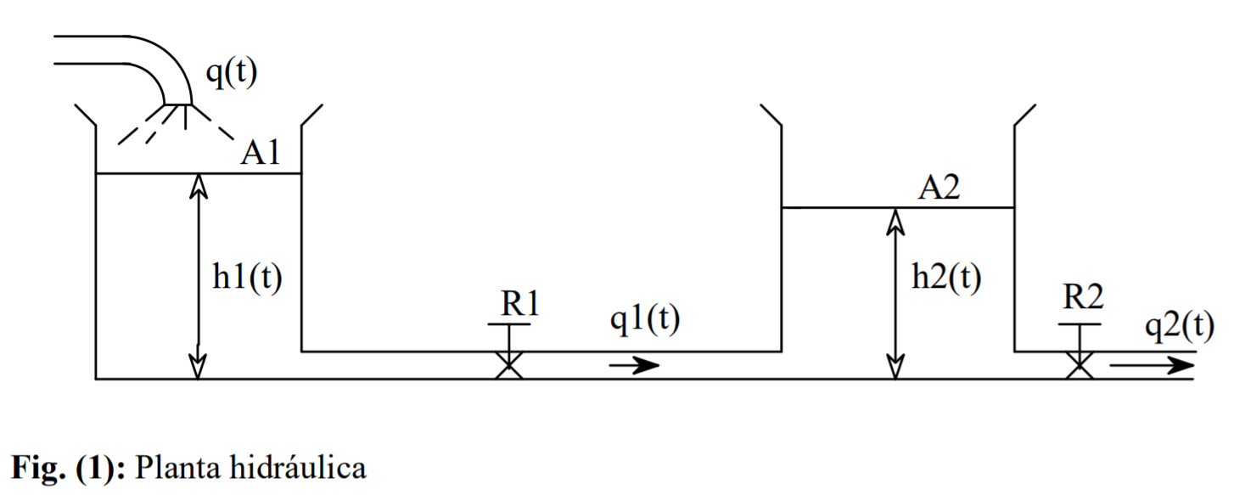

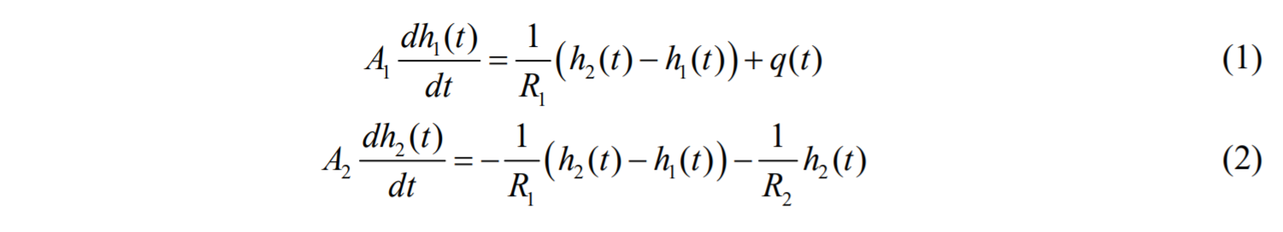

Las constantes correspondientes al grupo N°4 son las siguientes:

$$A_{1}=2; A_{2}=1; R_{1}=1/5; R_{2}=1/3; q\left(t\right)=1;$$

### Calcule la función de transferencia discreta del sistema para un período de muestreo de 0.5 s y considerando que tiene aplicado un retenedor de orden cero.

Se comienza obteniendo la Transformada de Laplace de las ecuaciones (1) y (2):

$${A_{1}sH}_{1}\left(s\right)=\frac{1}{R_{1}}(H_{2}\left(s\right)-H_{1}\left(s\right))+Q\left(s\right)$$

$${A_{1}sH}_{1}\left(s\right)+\frac{1}{R_{1}}H_{1}\left(s\right)=\frac{H_{2}\left(s\right)}{R_{1}}+Q\left(s\right)$$

$$\left(A_{1}s+\frac{1}{R_{1}}\right)H_{1}\left(s\right)=\frac{H_{2}\left(s\right)}{R_{1}}+Q\left(s\right)$$

$$H_{1}\left(s\right)=\frac{\frac{H_{2}\left(s\right)}{R_{1}}+Q\left(s\right)}{A_{1}s+\frac{1}{R_{1}}}*\frac{R_{1}}{R_{1}}=\frac{H_{2}\left(s\right)+R_{1}Q\left(s\right)}{{R_{1}A}_{1}s+1}$$

Transformando la ec. 2 para H2(s):

Igualando ambas ecuaciones:

$$({R_{1}A}_{2}s+1+\frac{R_{1}}{R_{2}})H_{2}\left(s\right)=\frac{H_{2}\left(s\right)+R_{1}Q\left(s\right)}{{R_{1}A}_{1}s+1}$$

$$({R_{1}A}_{1}s+1)({R_{1}A}_{2}s+1+\frac{R_{1}}{R_{2}})H_{2}\left(s\right)=H_{2}\left(s\right)+R_{1}Q\left(s\right)$$

$$\frac{\left(R_{2}{R_{1}R_{1}A}_{2}A_{1}\right)s^{2}+(R_{2}{R_{1}(A}_{1}{+A}_{2})+R_{1}{R_{1}A}_{1}) s+R_{1}}{R_{2}})H_{2}\left(s\right)=R_{1}Q\left(s\right)$$

$$\frac{H_{2}\left(s\right)}{Q\left(s\right)}=\frac{R_{2}}{({R_{1}R_{2}A}_{1}A_{2})s^{2}+(R_{2}{(A}_{1}{+A}_{2})+{R_{1}A}_{1})s+1}$$

Reemplazando los valores dados para los parámetros en la FT, queda el siguiente resultado:

$$\frac{H_{2}\left(s\right)}{Q\left(s\right)}=\frac{1}{0,4s^{2}+4,2s+3}$$

Luego se obtiene en matlab el numerador y denominador de la función en dominio discreto a través del comando c2dm:

nc=1; %numerador continuo

dc=[.4 4.2 3]; %Denominador cont.

T0=.5; %Tiempo de muestreo

[nd,dd]=c2dm(nc,dc,T0,'zoh') %nd y dd son los valores discretos

nd = 0 0.0873 0.0185

dd = 1.0000 -0.6879 0.0052

Por lo tanto la G(z) es la siguiente:

$$G\left(z\right)=\frac{0.0873+0.0185z^{-1}}{1-0.6879z^{-1}+0.0052z^{-2}}$$

b) Simule el sistema discreto y continuo durante un tiempo adecuado en el que se pueda apreciar el transitorio inicial. Grafique en función del tiempo la altura del tanque 2 para el modelo discreto y continuo cuando la entrada es un escalón de la amplitud especificada en la tabla.

Para graficar la salida de ambos sistemas, se simula la respuesta al escalón para G(s) y G(z).

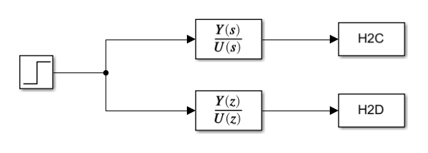

figure();

plot(H2C);

hold; grid;

plot(H2D);

title('Respuesta al escalon de G(s) y G(z)');

legend('G(s)','G(z)');

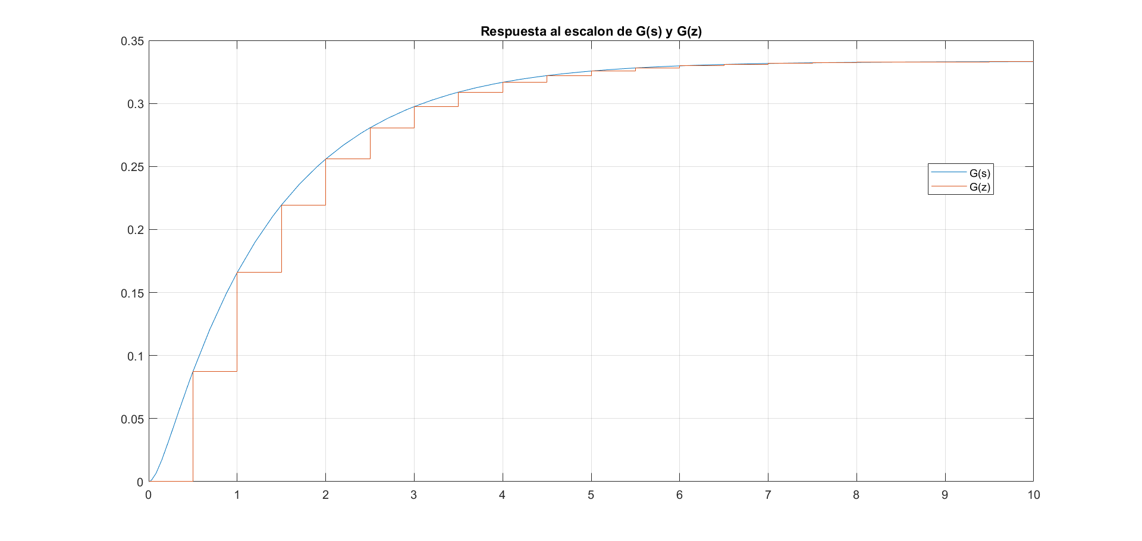

## Ejercicio Nº 2:

Simule con la función de transferencia discreta y continua del circuito de la Fig. (2).

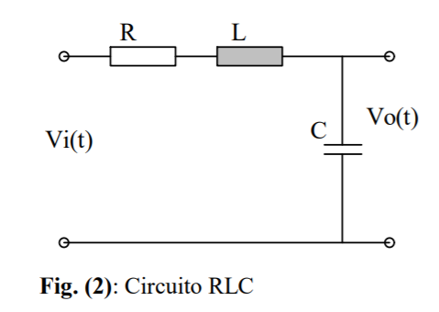

Donde: R =10Ω L=10mHy C=10μF Vi(t)=10V

Elija un tiempo de muestreo adecuado y uno no adecuado. Grafique la tensión de salida para el sistema continuo y los discretos (tiempo de graficación 0.02 s) y saque conclusiones.

Se construyen las ecuaciones de entrada y salida del sistema ( $v_{i}$ y $v_{out}$) utilizando las expresiones de tensión de cada componente en función de la corriente (Ley de mallas):

$$v_{in}(t)=v_{R}(t)+v_{L}(t)+v_{C}(t)$$

$$v_{in}(t)=i(t)R+L\frac{di}{dt}+\frac{1}{C}\int_{0}^{t}{i dt}$$

$$v_{out}(t)=vc(t)$$

$$v_{out}(t)=\frac{1}{C}\int_{0}^{t}{i dt}$$

Se realiza la Transformada de Laplace en ambas ecuaciones para obtener la función de transferencia G(s) en base a la expresión $G(s)=\frac{V_{out}(s)}{V_{in}(s)}$

$$V_{in}\left(s\right)=R I\left(s\right)+LsI\left(s\right)+ \frac{1}{Cs}I(s)$$

$$\frac{V_{in}\left(s\right)}{R+Ls+\frac{1}{Cs}}=I(s)$$

$$V_{out}\left(s\right)=\frac{1}{Cs}I(s)$$

$$CsV_{out}\left(s\right)=I(s)$$

Combinando ambas funciones:

$$\frac{V_{in}\left(s\right)}{R+Ls+\frac{1}{Cs}}=I\left(s\right)=CsV_{out}\left(s\right)$$

$$G\left(s\right)=\frac{V_{out}\left(s\right)}{V_{in}\left(s\right)}=\frac{1}{ CLs^{2}+RCs+1}$$

Reemplazando los parámetros C, R y L por sus respectivos valores:

$$G\left(s\right)=\frac{1}{0.0000001s^{2}+0.0001s+1}$$

Luego, para poder obtener G(z), es necesario elegir un tiempo de muestreo adecuado. Para ello se procede calculando la frecuencia de resonancia, y con ella el periodo.

$$f=\frac{1}{2π\sqrt{LC}}$$

$$f=503.292 Hz \\ T=\frac{1}{f}$$

$$T=1.987ms$$

Teniendo la constante de tiempo del sistema, se eligen dos tiempos de muestreo, uno bueno (aproximadamente T/4) y uno malo (aproximadamente T).

$$T_{1}=0,5ms T_{2}=2ms$$

Con los valores de G(s)y los dos tiempos de muestreo, se procede a obtener G1(z) y G2(z) a través del comando c2dm en matlab.

Para T1:

nc=1; %numerador continuo

dc=[.0000001 .0001 1]; %Denominador cont.

T1=.0005;T2=.002; %Tiempo de muestreo

[nd,dd]=c2dm(nc,dc,T1,'zoh') %nd y dd son los valores discretos

[nd2,dd2]=c2dm(nc,dc,T2,'zoh')

figure();

plot(Voc);

hold; grid;

plot(Vod1);

title('Respuesta al escalon de G(s) y G(z) con T1=0,5ms');

legend('G(s)','G1(z)');

figure();

plot(Voc);

hold; grid;

plot(Vod2);

title('Respuesta al escalon de G(s) y G(z) con T1=2ms');

legend('G(s)','G2(z)');

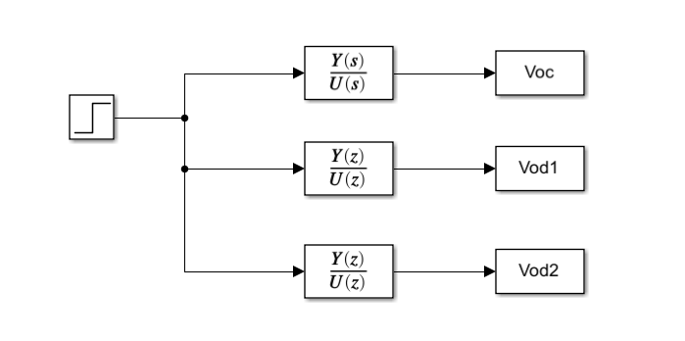

$$G_{1}\left(z\right)=\frac{0.8679+0.7238z^{-1}}{1-0.0149z^{-1}+0.6065z^{-2}}$$

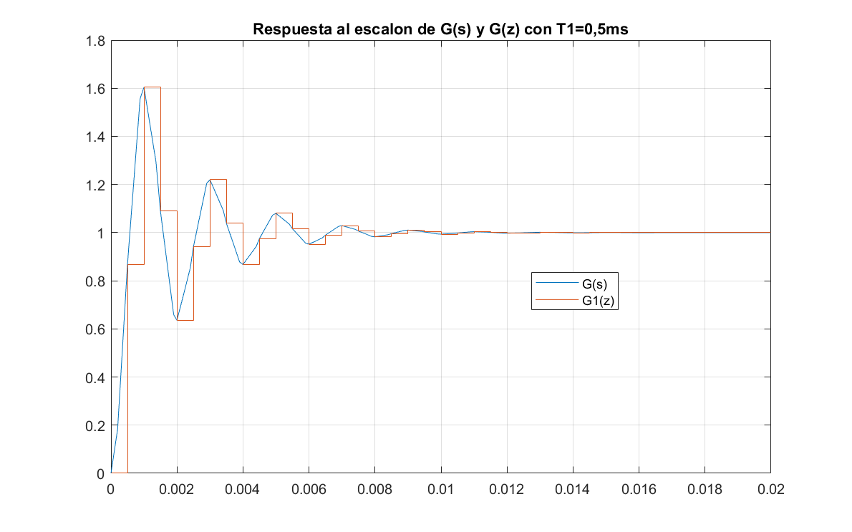

Y para un tiempo de muestreo inadecuado T2=2ms:

$$G_{1}\left(z\right)=\frac{0.6346-0.2345z^{-1}}{1-0.7352z^{-1}+0.1353z^{-2}}$$

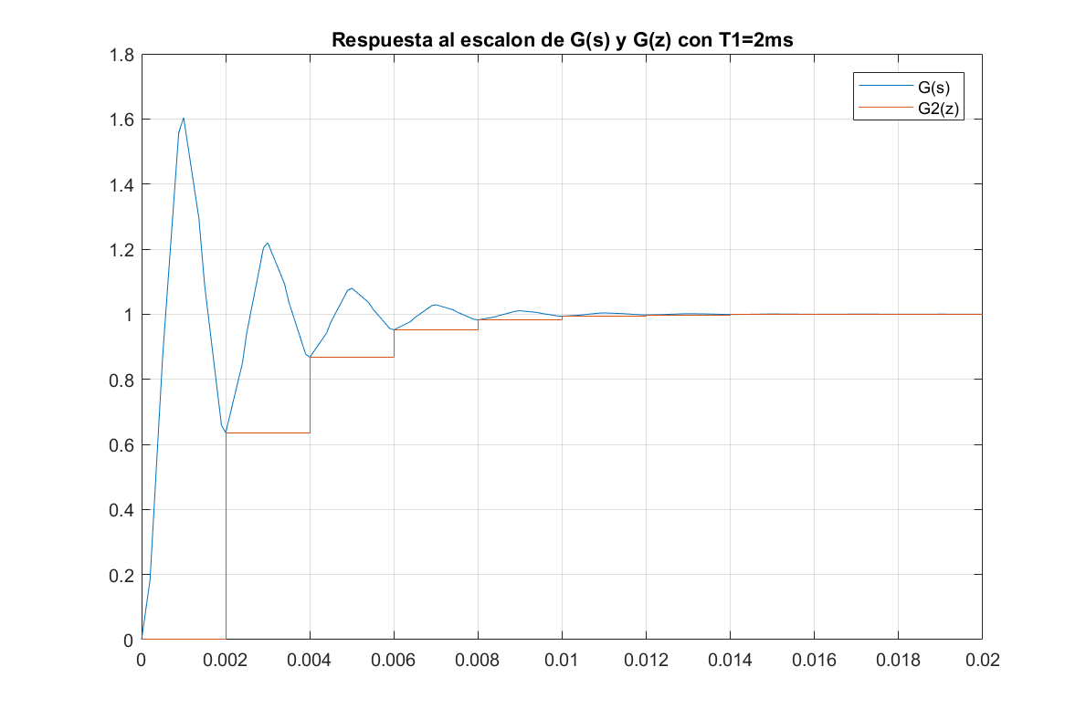

Se observa claramente la diferencia entre un tiempo de muestreo que cumple el teorema de Shannon y uno que no, ya que en el segundo sistema la señal que se reconstruye no sigue los movimientos oscilatorios del transitorio, a diferencia del primer sistema que si los sigue.

## Ejercicio Nº3:

Simule el modelo de un motor de corriente continua expresado en las Ecs. (3), (4), (5) y (6) y esquematizado en el diagrama de bloques presentado en la Fig. (3)

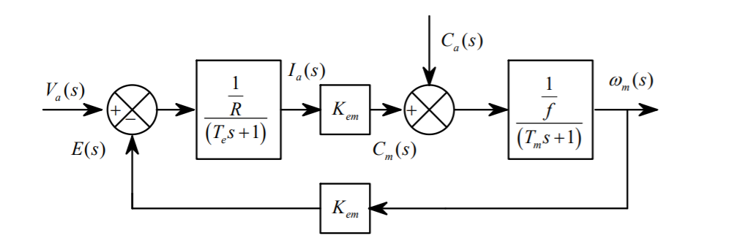



$$T_{e}=\frac{L}{R}$$

$$T_{m}=\frac{J}{f}$$

$$R=8Ω$$

$$L=0.08Hy$$

$$K_{em}=0.67\left[\frac{Nt m}{A}\right]=0.67\left[V s\right]$$

$$f=1.86x{10}^{-3}[Nt m s]$$

$$J=2.22x{10}^{-3}[Nt m s^{2}]$$

La alimentación del motor es una tensión continua de 100 V, la carga mecánica es un par antagónico de 1 Nt aplicada a los 0.15 s del arranque.

Discretice el sistema, elija un tiempo de muestreo adecuado y grafique la velocidad del modelo discreto y continuo en función del tiempo (para 0 a 0.3s).

Se realiza el modelado del motor en matlab y simulink:

R=8;L=.08;Te=L/R;Kem=0.67;

J=2.22*10^-3;f=1.86*10^-3;Tm=J/f;

Va=100;Tcarga=0.15;

G1=tf(1/R,[Te 1]);

G2=tf(1/f,[Tm 1]);

w1c=feedback(G1*G2*Kem,Kem);

[n1c,d1c]=tfdata(w1c,'v');

w2c=feedback(G2,Kem*Kem*G1);

[n2c,d2c]=tfdata(w2c,'v');

figure();

plot(wm1);hold;grid;grid minor;

plot(wm2);plot(wm);

title('Respuesta del motor con Va=100V y Ca=1Nt(modelo continuo)');

legend('wm1','wm2','wm');

Se arma en simulink el sistema con las FT de cada entrada (Va y Ca) y se grafican las salidas:

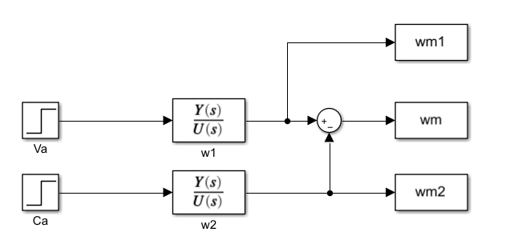

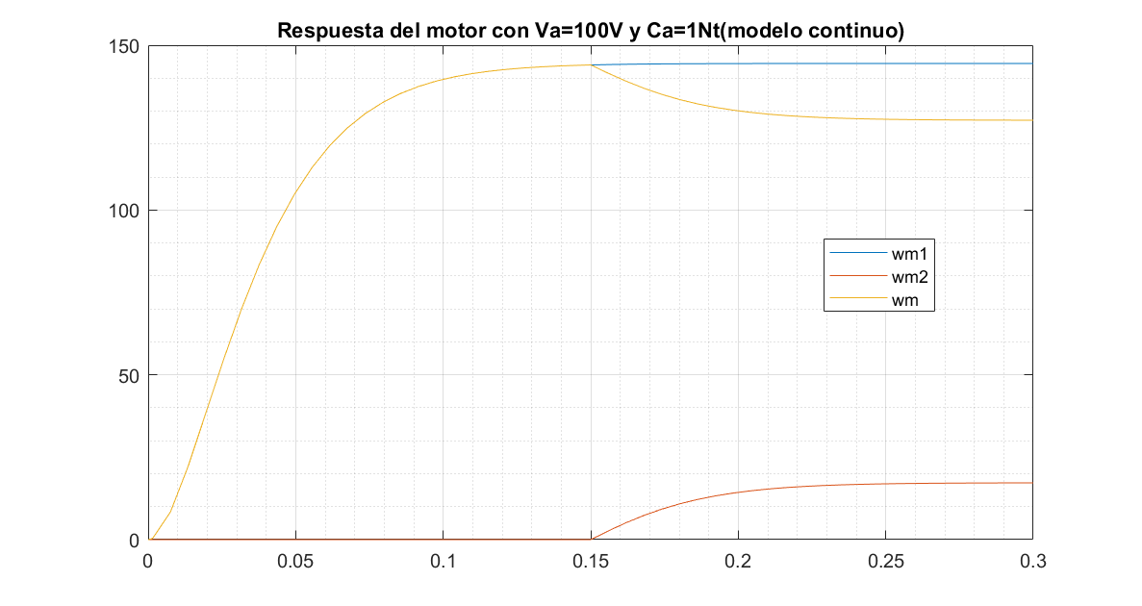

Luego se selecciona un tiempo de muestreo adecuado para discretizar la señal. Se observa que la salida alcanza su estado estacionario aproximadamente en 0,15s, por lo tanto como periodo de muestreo se utiliza un valor 10 veces menor, es decir: T0=0,015s.

El código en matlab es el siguiente:

%discretizacion del sistema:

T0=0.015;

[n1d,d1d]=c2dm(n1c,d1c,T0,'zoh');

[n2d,d2d]=c2dm(n2c,d2c,T0,'zoh');

figure();

plot(wm1d);hold;grid;grid minor;

plot(wm2d);plot(wmd);

title('Respuesta del motor con Va=100V y Ca=1Nt(modelo discreto)');

legend('wm1','wm2','wm');

Y en simulink el sistema queda de la siguiente forma:

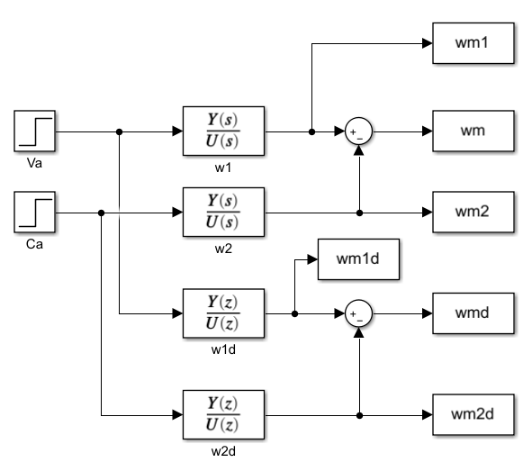

La respuesta del motor en su modelo discreto es la siguiente:

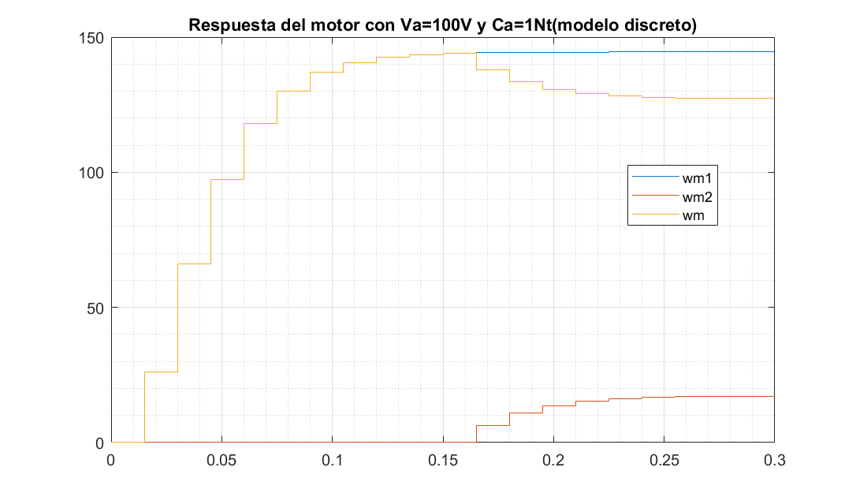

Finalmente, comparando la salida del sistema continuo con la salida del sistema discreto:

%comparacion salida continua y discreta:

figure();

plot(wm);hold;grid;grid minor;

plot(wmd);

title('Comparacion de salida discreta y continua');

legend('Sistema continuo','Sistema discreto');

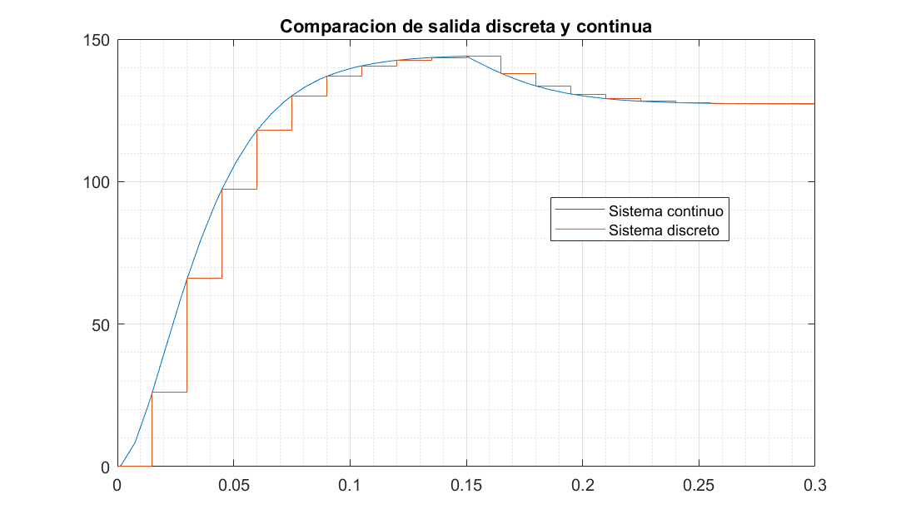

En la figura anterior se observa que la salida discreta es bastante aproximada a la salida continua, por lo tanto el tiempo de muestreo elegido es correcto.

# Conclusión

El desarrollo de esta práctica sirvió para comprender la modelación de sistemas en tiempo discreto. Se evidenció las diferencias entre distintos sistemas, y en cómo su respuesta temporal es relevante para la elección del tiempo de muestreo.